Månedsbrev for desember
Evaluering av november
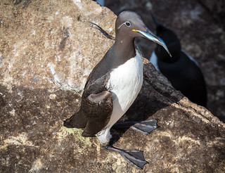
I november måned har vi hatt vennskap og natur som tema. I forbindelse med temaet vennskap hadde vi fokus på å lære om og få erfaring fra å dele, samt å vente på din tur. Vi øvde med de store barna i avdelingen for å vente på tur når vi spiser og når vi går på tur. Vi kommer til å jobbe videre med disse tingene også i fremtiden.
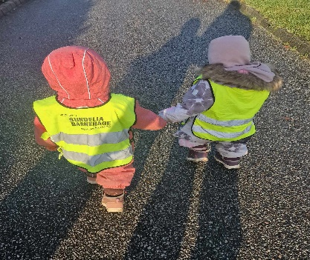

I forbindelse med temaet natur hadde vi vært på mange turer i nærområdet både med store og små barn på avdelingen hvor vi oppdaget høstfarger og vi hadde formingsaktiviteter hvor vi bruker blad til å male. Det var en ny opplevelse for barna, og meste parten likte det veldig godt.
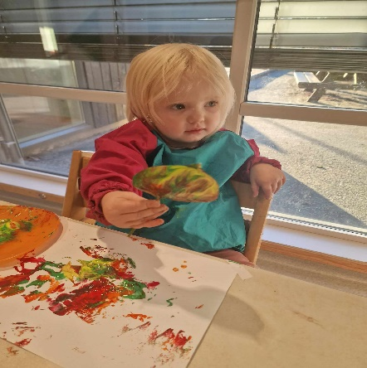
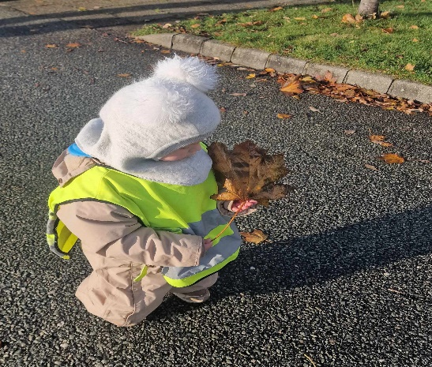

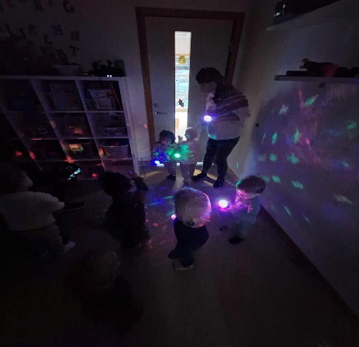
Vi har hatt lekegrupper hver fredag hvor vi har hatt danselek med både de store og små barna på avdelingen og hinderløype med de store barna. Vi har nå sluttet med eventyret tre bukkene bruse, men bildene på veggen skal være der for å formidle språkarbeid på avdelingen.

Vi har også hatt en fin bursdagssamling for Justyna.
Hipp hurra!
Hva skjer i desember
I rammeplanen for barnehagen står det at personalet skal gi barna kjennskap til og markere merkedager, høytider og tradisjoner i den kristne kulturarven og andre religioner og livssyn som er representert i barnehagen. (Rammeplan for barnehagen, 2017).
I desember vil vi ha tema Jul og ha samling i forbindelse med dette. Vi kommer til å bli kjent med Ingrid og Ivar som ferier Jul. Boken handler om sjarmtrollene Ingrid og vennen hennes Ivar som gleder seg til jul. Men først skal de lage julepynt og pynte huset, lage julegaver og pynte juletre. Denne er en søt julefortelling som passer godt til både store og små på avdelingen. Vi skal også hengt opp store 24 røde hjerter på vinduet. Hvert hjerte med en sang vi skal synge i samlingen denne dagen. Hverdag trekkes vi et barn til å få pepperkakehjerte med seg hjem. Dette er en fin måte å vente på tur. Denne måneden skal vi hå fokus på tradisjoner og kos. Vi skal lære flere julesanger, men sangen som vi kommer til å ha mest fokus på er «På låven sitter nissen». Vi skal også ha juleverksted hvor vi lager julegaver.
Vi kommer til å ha adventssamling hver mandag der de små avdelingene møtes på fellesrommet. Her tenner vi lys og avdelingene bytter på å ha samling. Her synger vi julesanger og forteller et juleeventyr.
5 desember har vi planlagt å besøke oljemuseum og se på pepperkakebyen med de 6 store på avdelingen. Vi skal spise ute på byen. Her er det kjempeviktig at alle store barn kommer før klokken 9 siden vi skal ta buss til sentrum og har avtale med oljemuseum på kl 10.00.
Den 13 desember kommer Luciatoget innom oss og synger for oss. Dette er det førskolegruppen som har ansvar for. Senere på dagen så er de største barna på avdelingen invitert til julekonsert på bydelshuset. Vi andre blir igjen og koser oss i barnehagen.
14. Desember blir det nissefest, og det er viktig at alle barna kommer før klokken 9. Nissefesten blir på fellesrommet sammen med de andre småbarnsavdelingene. Her blir det skuespill, sang, og hvem vet kanskje selveste julenissen kommer på besøk. Her er det også helt lov å ha på seg litt julete klær for de som ønsker det.
15 desember blir det julelunsj hvor vi skal dekke bord, lytte til julemusikk og samtidig skal oppleve sammen en god julestemning på avdelingen. I romjulen går vi sammen med Heilo hele dagen.
Måneds tema: Jul
Nøkkelord: Juletre, Stjerne, Julenisse, Julepynt og Julegave
Måneds bok: Ingrid og Ivar ferier jul
Måneds sang: På låven sitter nissen, Bjelleklang, Tenne lys og Tiddeli bom
Viktige datoer:
1.desember- Sofia blir 2 år! Hipp hurra!
5 desember- Tur til pepperkakebyen med de store barn på avdelingen
7. desember- FAU arrangerer nissefest
13. Desember- Lucia
14. Desember- Nissefest i barnehagen
15. Desember- Julelunsj
25-26. Desember- Barnehagen stengt
2. Januar- Planleggingsdag Barnehagen stengt

Praktisk info:
Vi vil minne om å ta med kuldekrem i barnehagen, eventuelt smøre før dere kommer siden det begynner å bli veldig kaldt ute 😊Husk å sjekke at barna har alt av utstyr til kalde dager. Dress, votter, hansker, tøfler, vintersko og tykke soveposer. 😊
Vigilo: Vi har begynt å bruke vigiloappen istedenfor papir. Dette gjelder for innsjekk, utsjekk, tellelister og beskjeder. Bleielister og sovelister fortsetter foreløpig som normalt. Om det er noe beskjeder som haster eller er veldig viktige så kan dere enten ringe eller sende oss melding på avdelingstelefonen. Ingen sensitiv informasjon skal deles på verken vigilo eller på sms.
God jul og Godt Nytt år 😊
Hilsen fra Lomvi.

